Москву украсят ко Дню славянской письменности
17.05.2017
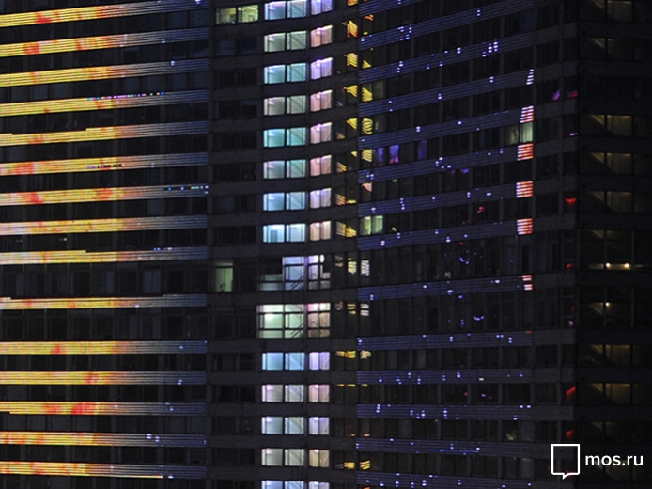
В честь Дня славянской письменности и культуры Москву украсят тематическими плакатами и цифровыми билбордами. Об этом сообщили на официальном портале Мэра и Правительства Москвы.
«На медиафасадах будут чередоваться два ролика. На одном будет изображен пергамент с первой старославянской азбукой и гусиное перо, на другом - памятник основоположникам славянской письменности братьям Кириллу и Мефодию», - рассказали в комплексе городского хозяйства Москвы.
Транслировать поздравления с Днем славянской письменности планируют с 20 по 24 мая. Их можно будет увидеть на билбордах размещенных вдоль Третьего транспортного кольца и основных московских трасс, на улицах и остановках общественного транспорта.

Адрес страницы: http://zuzino.mos.ru/presscenter/news/detail/5968661.html
Управа района Зюзино города Москвы

